**1.LS方法的基本思想**

在Rn空间给定一个界面Γ，限定一个开放边界区域Ω，随后我们希望能够分析和计算在速度场ν下界面的移动。该速度依赖于位置，时间和界面几何（如法向量和平均曲率等）以及外部的物理场。LS方法仅仅是定义一个平滑的函数φ(x,t),以φ(x,t)=0为界面，其中x(x1,x2,...,xn) $∈$ Rn

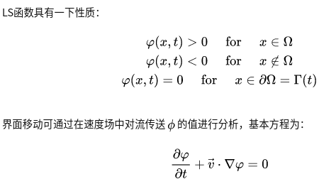

这个方程是由φ(x,t)=0经过链式求导法则得到的。

1. **LS方法的演化**

以二维的状态为例，我们描述一条曲线向另一条曲线演化。很容易想到一个方法就是，我只需要指定曲线上的每一个点的运动方向和速度就可以了。

但是这样的描述方法也是存在一定问题的，如下图所示，当绿色曲线向红色曲线转化时，曲线在变长，多出来的点该如何描述。

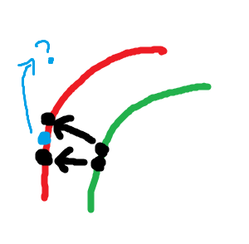

再如下图所示，黄色线向红色线转化时，当两个点发生重合后，接下来应该如何变化。

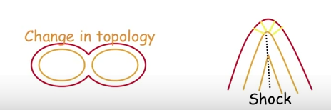

所以，通过跟踪每个点的运动来表述曲线之间的演化是不现实的。

这种时候我们就需要引入level-set，下面以对一维直线上的两点进行描述来解释这个概念。

对于下图所示直线上的两个点，我们可以直接描述它们的坐标

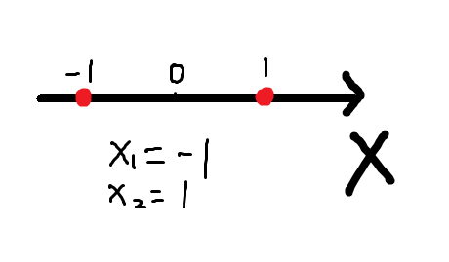

如果描述为level-set的形式，就是曲线f(x)=x2=1时，x的取值集合，这里的1就是level，x的集合就是set。

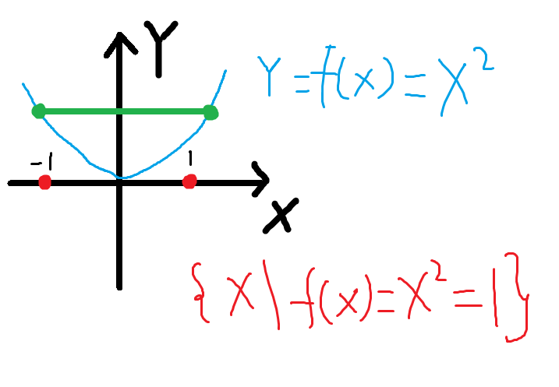

所以对于曲线来说是一样的。一个曲线是二维的。我们可以直接用一个参数方程在二维平面上表示一条曲线，如下图所示：

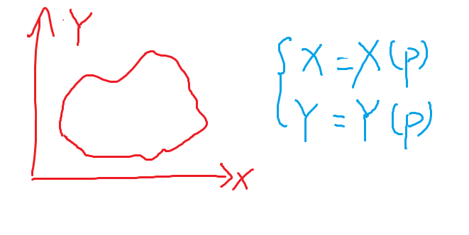

转用level-set的方法进行表述，如下图所示

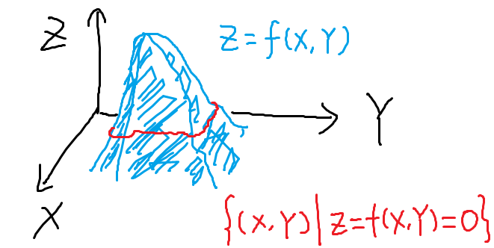

于是，上面的曲线的演变，可以变成了这个 f(x,y)随着时间演变，整个曲面发生了变化，它的level 0 的集合（即曲线），也发生了变化。

